Муниципальное автономное образовательное учреждение
дополнительного образования
детско-юношеская спортивная школа р.п. Башмаково Пензенской области

П Р И К А З

26 июня 2017 года № 181-п
р.п. Башмаково

«О назначении ответственных сотрудников за организацию работы по обеспечению доступности объекта и услуг для инвалидов»

В целях соблюдения требований доступности для инвалидов в МАОУДОДЮСШ р.п. Башмаково (далее – ДЮСШ) и предоставляемых услуг,
п р и к а з ы в а ю:
- Руководствоваться Положением по обеспечению условий доступности для инвалидов и других маломобильных граждан объекта и предоставляемых услуг, а также оказания им при этом необходимой помощи в МАОУДОДЮСШ р.п. Башмаково.
- Утвердить Программу обучения (инструктажа) персонала по вопросам, связанным с организацией и обеспечением доступности для инвалидов объекта и услуг (Приложение № 1).
- Возложить обязанности по организации работы по обеспечению доступности объекта и услуг для инвалидов, инструктаж персонала и контроль за соблюдением сотрудниками требований доступности для инвалидов в МАОУДОДЮСШ р.п. Башмаково на заместителя директора Столярову Веру Васильевну.
- Утвердить должностную инструкцию ответственного сотрудника за организацию работы по обеспечению доступности объекта и услуг для инвалидов и инструктаж персонала в МАОУДОДЮСШ р.п. Башмаково (Приложение № 2).
- Утвердить следующие должностные обязанности в части обеспечения доступности объекта и услуг инвалидам, а также оказания им помощи уполномоченного по охране труда:
- учитывать требования доступности (досягаемости и безопасности) для инвалидов объекта и услуг, а также оказания им при этом необходимой помощи при проведении анализа состояния объекта и работ по охране труда (по технике безопасности; по пожарной безопасности) в организации, при устранении выявленных нарушений или выполнении предписаний контролирующих структур, при разработке мероприятий, направленных на развитие и повышение эффективности работы по курируемому направлению;
- участвовать в организации и проведении обучения (инструктажа) персонала - сотрудников организации и проверке знаний по курируемому направлению работы с учетом требований доступности (досягаемости и безопасности) объекта и предоставляемых услуг, а также при оказании помощи инвалидам силами сотрудников организации;
- участвовать в разработке и необходимой корректировке должностных инструкций сотрудников, проектов организационно-распорядительных и иных локальных актов организации в части курируемого направления работы по вопросам доступности для инвалидов объекта и предоставляемых услуг, оказания необходимой помощи инвалидам.
- Утвердить следующие должностные обязанности в части обеспечения доступности объекта и услуг инвалидам, а также оказания им помощи учителей, социальных педагогов:
- оказывать необходимую помощь инвалидам при предоставлении услуги, при перемещении в пределах места оказания услуги, кабинета, в том числе в одевании/раздевании, пользовании имеющимся в кабинете оборудованием и вспомогательными устройствами;
- предоставлять инвалидам бесплатно информацию в доступной форме об их правах и обязанностях, видах услуг, сроках, порядке и условиях доступности их предоставления;
- оказывать услуги инвалидам в различных формах (в случае необходимости и возможности), в том числе в дистанционном формате;
- осуществлять при оказании услуги, при необходимости, и допуск сурдопереводчика, тифлосурдопереводчика, сопровождающих лиц и помощников.
- Утвердить следующие должностные обязанности в части обеспечения доступности объекта и услуг инвалидам, а также оказания им помощи библиотекаря:
- обеспечивать комплектование библиотечного фонда в форматах, учитывающих требования доступности для инвалидов;
- оказывать (при необходимости) помощь инвалидам при пользовании имеющимся в библиотеке оборудованием и вспомогательными устройствами.
- Утвердить следующие должностные обязанности в части обеспечения доступности объекта и услуг инвалидам, а также оказания им помощи педагога-психолога:
- оказывать необходимую помощь инвалидам при предоставлении услуги, при перемещении в пределах места оказания услуги, кабинета, в том числе в одевании/раздевании, пользовании имеющимся в кабинете оборудованием и вспомогательными устройствами;
- предоставлять инвалидам бесплатно информацию в доступной форме об их правах и обязанностях, видах услуг, сроках, порядке и условиях доступности их предоставления;
- оказывать услуги инвалидам в различных формах (в случае необходимости и возможности), в том числе в дистанционном формате;
- осуществлять при оказании услуги, при необходимости, и допуск сурдопереводчика, тифлосурдопереводчика, сопровождающих лиц и помощников;
- участвовать в разработке методических и инструктивных документов для персонала, в проведении инструктажа персонала организации по вопросам доступности для инвалидов объектов и предоставляемых услуг в части соблюдения правил этики и деонтологии, психологических аспектов общения и взаимодействия с инвалидами при оказании им помощи;
- оказывать содействие сотрудникам организации, специалистам в подготовке информационных материалов в доступной форме для инвалидов с нарушениями умственного и психического развития;
- оказывать сотрудникам организации содействие в установлении должного контакта при оказании услуг инвалидам с интеллектуальными и поведенческими 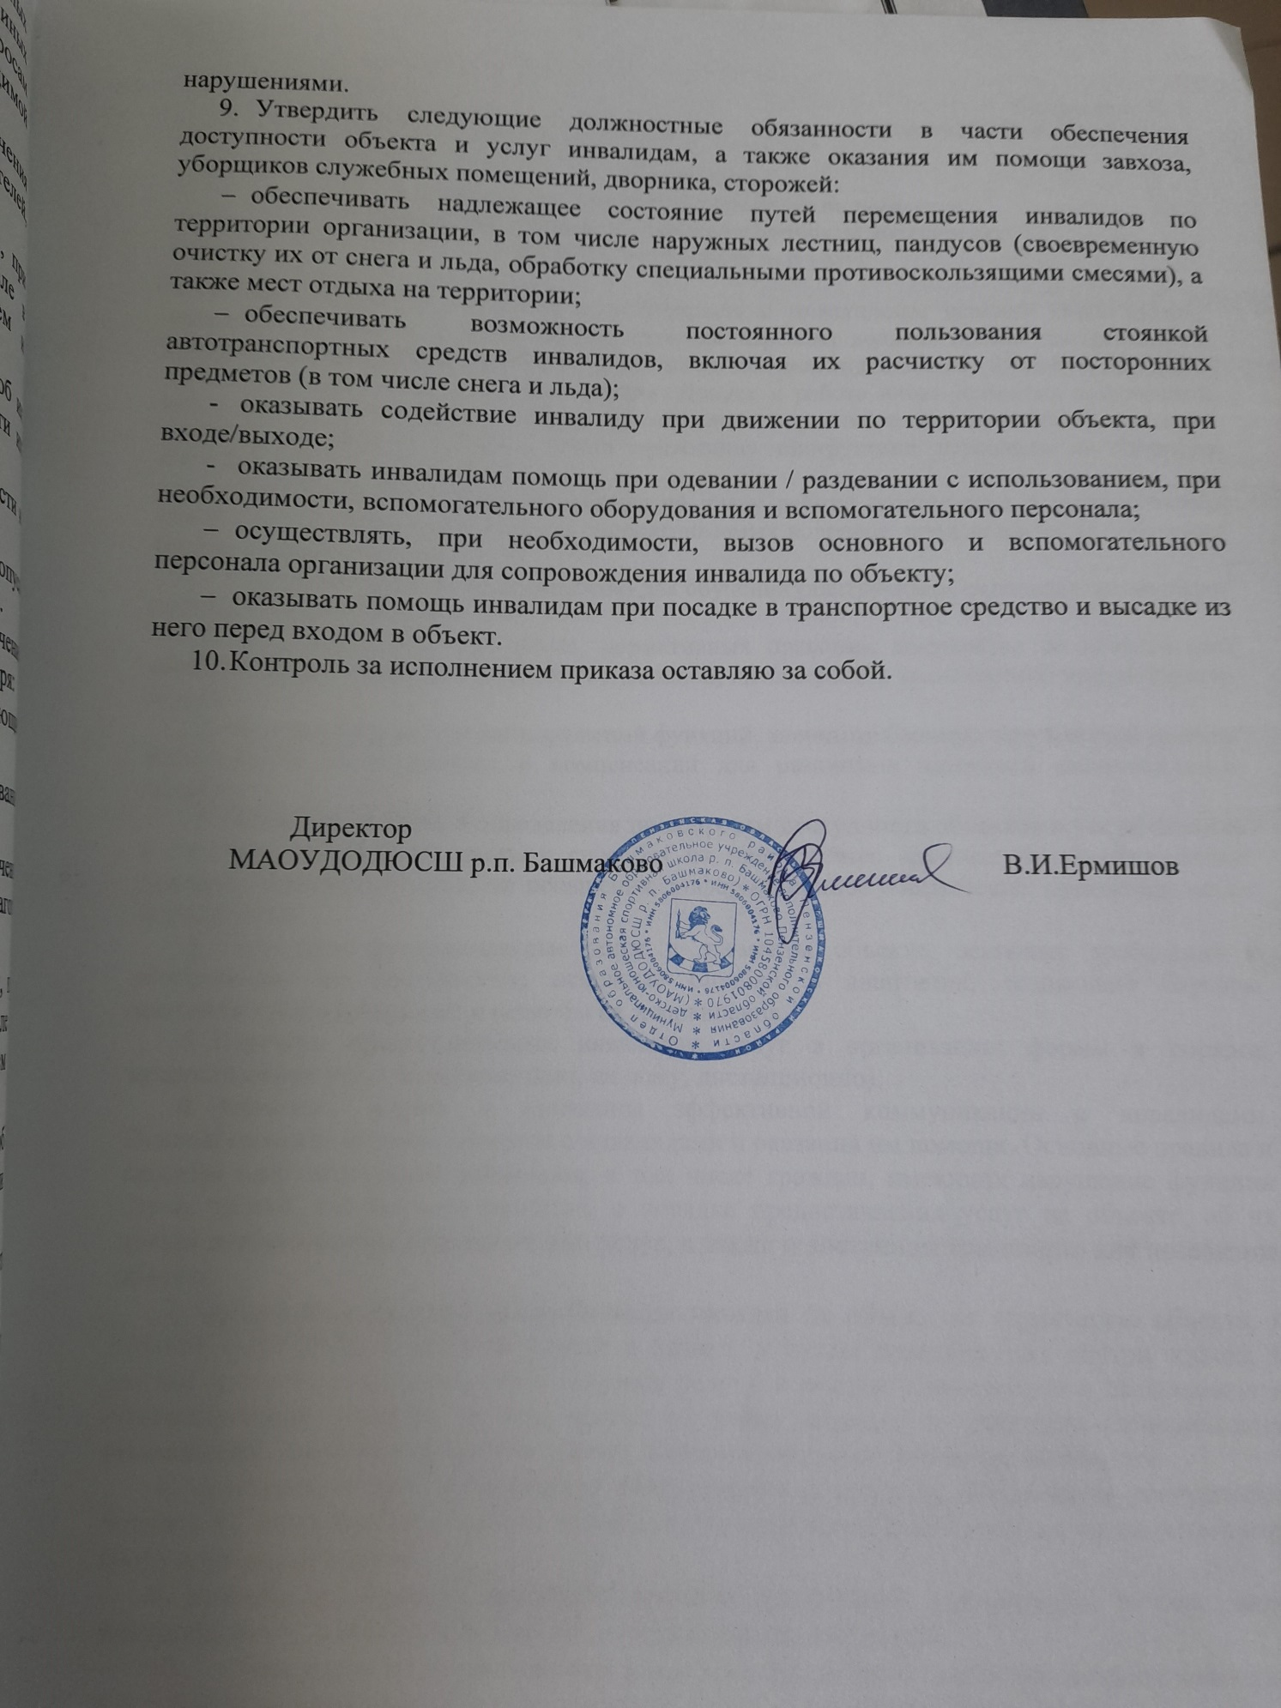

Приложение № 1
к приказу № __________ от 11.05.2016 г.

Программа
обучения (инструктажа) персонала по вопросам,
связанным с организацией и обеспечением доступности
для инвалидов объекта и услуг

Все сотрудники организации, работающие с инвалидами, включая специалистов, оказывающих услуги, а также вспомогательный персонал должны пройти инструктаж по вопросам, связанным с обеспечением доступности для инвалидов объекта и услуг, в том числе по решению этих вопросов в организации. Допуск к работе вновь принятых сотрудников организации осуществляется после прохождения первичного инструктажа и внесения сведений об этом в «Журнал учета проведения инструктажа персонала по вопросам доступности».
Повторный инструктаж проводится по плану работы организации, в установленные сроки, с учетом последовательности рассматриваемых вопросов, предлагаемых для обучения (инструктажа) персонала.
Перечень основных тем (вопросов) для обучения (инструктажа) персонала организации по вопросам доступности:
- Требования законодательства, нормативных правовых документов по обеспечению доступности для инвалидов объектов социальной, инженерной и транспортной инфраструктур и услуг.
- Основные виды стойких нарушений функций, значимые барьеры окружающей среды и возможности их устранения и компенсации для различных категорий маломобильных граждан.
- Основные понятия и определения по вопросам доступности объектов и услуг; понятие о барьерах окружающей среды и способах их преодоления: архитектурно-планировочные решения, технические средства оснащения, информационное обеспечение, организационные мероприятия.
- Структурно-функциональные зоны и элементы объекта, основные требования к обеспечению их доступности; основные ошибки в адаптации, создающие барьеры маломобильным гражданам и способы их исправления.
- Перечень предоставляемых инвалидам услуг в организации; формы и порядок предоставления услуг (в организации, на дому, дистанционно).
- Этические нормы и принципы эффективной коммуникации с инвалидами. Психологические аспекты общения с инвалидами и оказания им помощи. Основные правила и способы информирования инвалидов, в том числе граждан, имеющих нарушение функции слуха, зрения, умственного развития, о порядке предоставления услуг на объекте, об их правах и обязанностях при получении услуг, а также о доступном транспорте для посещения объекта.
- Организация доступа маломобильных граждан на объект: на территорию объекта, к стоянке транспорта, к входной группе в здание, к путям передвижения внутри здания, к местам целевого посещения (зоне оказания услуг), к местам общественного пользования и сопутствующим услугам, в том числе, и зонам отдыха, к санитарно-гигиеническим помещениям, гардеробу, буфету и прочим помещениям, расположенным на объекте.
- Специальное (вспомогательное) оборудование и средства обеспечения доступности, порядок их эксплуатации, включая требования безопасности; ответственные за использование оборудования, их задачи.
- Правила и порядок эвакуации граждан на объекте организации, в том числе маломобильных, в экстренных случаях и чрезвычайных ситуациях.
- Правила и порядок оказания услуг на дому (в ином месте пребывания инвалида) или в дистанционном формате.
- Перечень сотрудников, участвующих в обеспечении доступности для инвалидов объекта и помещений организации, предоставляемых услуг, а также в оказании помощи в преодолении барьеров и в сопровождении маломобильных граждан на объекте.
- Содержание должностных обязанностей сотрудников по обеспечению доступности для инвалидов объекта.
- Порядок взаимодействия сотрудников организации при предоставлении услуг инвалиду.
- Формы контроля и меры ответственности за уклонение от выполнения требований доступности объекта и услуг в соответствии с законодательством.
- Формы контроля и меры ответственности за невыполнение, ненадлежащее выполнение сотрудниками организации обязанностей, предусмотренными организационно-распорядительными, локальными актами организации.

Примечание: При проведении инструктажа могут быть организованы тренинги, деловые игры, использованы наглядные и методические пособия, плакаты, схемы, мнемосхемы и таблицы, иной раздаточный материал, а также проведена демонстрация оборудования, порядка его эксплуатации (порядка работы) и хранения.

Приложение № 2
к приказу № __________ от 11.05.2016 г.

Должностная инструкция
ответственного сотрудника за организацию работы
по обеспечению доступности объекта и услуг для инвалидов,
инструктаж персонала в МАОУДОДЮСШ р.п. Башмаково

1. Общие положения
1.1. Должностная инструкция ответственного сотрудника за организацию работ по обеспечению доступности организации для инвалидов, предоставляемых услуг и инструктаж персонала (далее – ответственный сотрудник за организацию работ по обеспечению доступности объекта и услуг), разработана в соответствии с Федеральным законом «О социальной защите инвалидов в Российской Федерации».
1.2. Ответственный сотрудник за организацию работ по обеспечению доступности объекта и услуг назначается директором.
1.3. Инструкция закрепляет обязанности, права и ответственность ответственного сотрудника за организацию работ по обеспечению доступности объекта и услуг в организации.
1.4. Ответственный сотрудник за организацию работ по обеспечению доступности объекта и услуг в своей работе руководствуется Федеральным законом «О социальной защите инвалидов в Российской Федерации», иными нормативными правовыми актами, локальными актами организации, настоящей Инструкцией.
2. Обязанности ответственного сотрудника за организацию работ по обеспечению доступности объекта и услуг
2.1. Организовывать выполнение нормативных правовых документов федерального и регионального уровня, организационно-распорядительных документов организации, иных локальных документов организации по вопросам доступности для инвалидов объекта организации и предоставляемых услуг, а также предписаний контролирующих органов.
2.2. Разрабатывать, обеспечивать согласование и утверждение методических и инструктивных документов для сотрудников организации по вопросам обеспечения доступности объекта и предоставляемых услуг, своевременно готовить и вносить в них изменения и дополнения, доводить их до сведения сотрудников организации.
2.3. Организовывать обучение (инструктаж, при необходимости, тренинг) сотрудников организации, проверку знаний и умений сотрудников по вопросам доступности для инвалидов объекта и услуг.
2.4. Организовывать работу по предоставлению в организации бесплатно в доступной форме информации об их правах и обязанностях, видах социальных услуг, формах, сроках, порядке и условиях их предоставления в организации.
2.5. Организовывать работу по обеспечению допуска на территорию организации собаки-проводника при наличии документа, подтверждающего ее специальное обучение, выданного по установленной форме.
2.6. Организовывать работу по обследованию организации и предоставляемых услуг и составлению Паспорта доступности объекта и услуг, входить в комиссию по проведению обследования и паспортизации объекта и предоставляемых услуг, обеспечивать его своевременное утверждение директором и направление в вышестоящий орган власти в установленные сроки.
2.7. Организовывать работу по осуществлению оценки соответствия уровня доступности для инвалидов объектов и услуг с использованием показателей доступности для инвалидов объектов и предоставляемых услуг в сфере образования.
2.8. Участвовать в составлении плана адаптации объекта организации и предоставляемых услуг для инвалидов.
2.9. Разрабатывать проект графика переоснащения организации и закупки нового оборудования, включая вспомогательные устройства, а также средства информирования, в том числе дублирования необходимой для получения услуги звуковой и зрительной (в том числе текстовой и графической) информации знаками, выполненными рельефно-точечным шрифтом Брайля и на контрастном фоне.
2.10. Систематически повышать свою квалификацию по вопросам обеспечения доступности для инвалидов объекта и услуг.
3. Права ответственного сотрудника за организацию работ по обеспечению доступности объекта и услуг
3.1. Контролировать в организации осуществление мер, направленных на обеспечение выполнения требований Федерального закона «О социальной защите инвалидов в Российской Федерации», других правовых актов в сфере обеспечения доступности объектов и услуг.
3.2. Принимать решения в пределах своей компетенции; контролировать соблюдение сотрудниками организации действующего законодательства, а также организационно-распорядительных документов, локальных актов организации по вопросам обеспечения доступности для инвалидов объекта и предоставляемых услуг.
3.3. Взаимодействовать с внешними структурами по вопросам обеспечения доступности для инвалидов объекта и услуг.
4. Ответственность ответственного сотрудника за организацию работ по обеспечению доступности объекта и услуг
4.1. Ответственный сотрудник за организацию работ по обеспечению доступности объекта и услуг несет персональную ответственность за выполнение настоящей Инструкции в установленном законом порядке.

Памятка

для инвалидов по вопросам получения услуг

и помощи со стороны персонала на объекте

Уважаемые посетители МАОУДОДЮСШ р.п. Башмаково!

Предлагаем Вам ознакомиться с информацией о порядке обеспечения доступа в здание нашей организации инвалидам и другим маломобильным гражданам, об особенностях оказания им услуг и о дополнительной помощи со стороны персонала организации.
Наша организация имеет входной пандус, обеспечивающий доступ на объект и к оказываемым услугам маломобильным гражданам.
Необходимая дополнительная помощь оказывается силами сотрудников организации. Для вызова сотрудника воспользуйтесь телефонами - 8 (47 248) 71-3-10; 8 (47 248) 71-3-22 или 89040929846.
В этом здании Вы можете воспользоваться следующими услугами: обучение ребенка, устройство на работу, консультация специалистов (педагога-психолога, социального педагога, учителя и т.д.)
Услуги, которые могут быть предоставлены в дистанционном формате (на сайте http://grafovka.ucoz.ru): информация о работе учреждения, проводимых мероприятиях, принятых решениях и т. п.
По вопросам обеспечения доступности здания и помещений организации, получаемых услуг, а также при наличии замечаний и предложений по этим вопросам можно обращаться к директору Свинаревой Ирине Алексеевне - 8 (47 248) 71-3-22 или 89040929846.

Журнал
учета проведения инструктажа персонала по вопросам, связанным с обеспечением доступности для инвалидов объекта и услуг
МАОУДОДЮСШ р.п. Башмаково

Начат «___» _____________20____г.

Окончен «___» ____________20____г.

Дата  инструктажа | Фамилия,  имя,  отчество  инструктируемого | Год  рождения | Профессия  (должность)  инструкти  руемого | Вид инструктажа  (первичный, повторный), в т.ч. на рабочем месте, внеплановый | Причина  внепланового  инструктажа | Фамилия,  инициалы,  должность  инструктирующего | Подпись
 |  |  |  |  |  |  | Инструкти  руемого | Инструктирующего

